蒲公英班观察日志
一、晨间来园基本情况
1.来园人数： 应到17人，实到9人，请假幼儿：周千瑾、周千瑜、贾屿桐、赵永辰、许锦柠、周语熙、万博睿、郭昕玥。
2.来园情况：今日宝贝们来园情绪基本稳定，李念小朋友能独立入园，陈欣悦、丁芮可、李念、顾若澄、杨璟雯能主动和老师说早上好，希望其他幼儿也能逐渐适应，和以上宝贝一样，自主入园并和老师打招呼哦！

- 集体活动《踩踩小气泡》
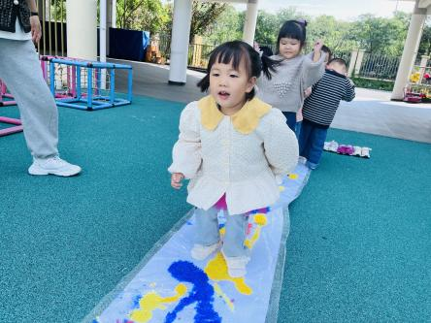 | 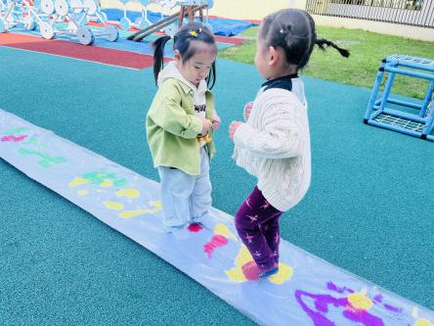 | 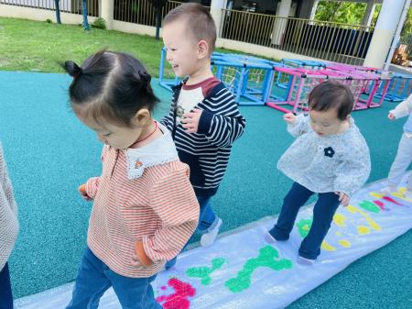
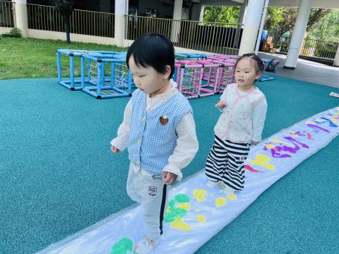 | 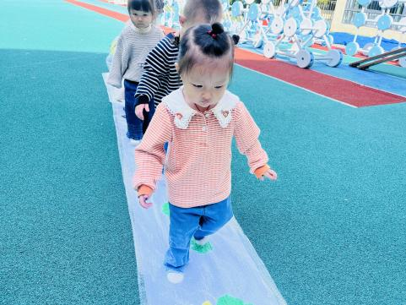 | 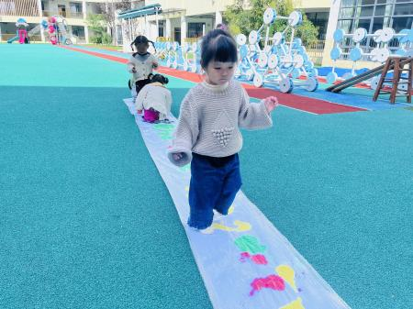
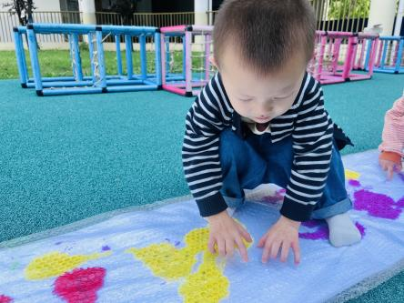 | 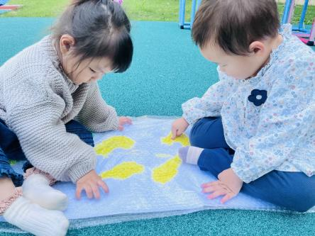 | 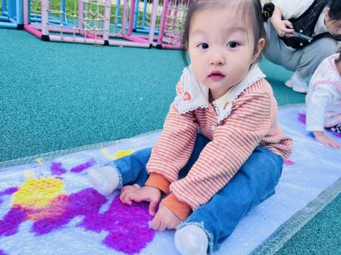
踩踩小气泡：幼儿感受气泡膜的特点，孩子们光着脚丫踩在气泡膜上，听着气泡膜发出噼噼啪啪的声音，感受不一样的触感体验和声音的变化；用小脚玩颜料，小脚用力的踩颜料，看颜料编程不同的形状花色，感受颜色的变化，增强幼儿感官体验的刺激，培养幼儿创造力。
孩子们在活动前能认真倾听游戏规则，接着脱鞋将鞋子摆放整齐，光着脚丫尽情地在气泡膜上奔跑、跳动。

- 午餐及午睡
1.今日午餐是炒饭，孩子们都比较喜欢，全部吃完的幼儿：顾若澄、颜越、颜乐依、丁芮可、王瑞瑾、李念、陈欣悦、殷悦、杨璟雯，添饭的幼儿有：颜越、顾若澄、陈欣悦、李念。
2.在12点半前入睡的幼儿为：顾若澄、颜越、颜乐依、丁芮可、王瑞瑾、李念、陈欣悦、殷悦。

五、温馨提示
1.以上照片只是部分，不代表全部，更多精彩瞬间请移步QQ相册哈。
2.由于今日天气转凉，孩子们玩室内滑梯时小脚会冷，室内鞋可以准备起来啦！

